**АВДЕЕВСКИЙ КОКСОХИМИЧЕСКИЙ ЗАВОД**

**УТВЕРЖДАЮ:**

Начальник ТЭЦ

\_\_\_\_\_\_\_\_\_\_\_\_\_\_\_ **В.В. Федорут**

«\_\_\_\_» \_\_\_\_\_\_\_\_\_\_\_\_\_ 2020 г.

приложение подсказчика

по регламентам загрузки

Коксовых батарей

АКХЗ

Инструкция пользователя

v. 1.1

На 9 листах

Авдеевка 2020

**СОДЕРЖАНИЕ**

[1 ВВЕДЕНИЕ 3](#_Toc530991621)

[1.1 Область применения 3](#_Toc530991622)

[1.2 Краткое описание возможностей 3](#_Toc530991623)

[1.3 Уровень подготовки пользователей 3](#_Toc530991624)

[2 ПОДГОТОВКА К РАБОТЕ 4](#_Toc530991625)

[2.1 Программные средства, использованные при разработке 4](#_Toc530991626)

[2.2 Запуск программы 4](#_Toc530991627)

[2.3 Проверка работоспособности системы 4](#_Toc530991628)

[3 РАБОТА С ПРИЛОЖЕНИЕМ 5](#_Toc530991629)

[3.1 Выбрать номер батареи и УЗВ 5](#_Toc530991630)

[3.2 Выбрать номер текущей печи вручную с помощью кнопок 5](#_Toc530991631)

[3.3 Выбрать номер текущей печи из истории операций 5](#_Toc530991632)

[3.4 Просмотреть информацию по регламенту текущей печи 6](#_Toc530991633)

3.5 Скопировать регламент на планшет 6

[3.6 Обновить регламент](#_Toc530991634) 7

[3.7 Передать номер введённой печи на сервер MES](#_Toc530991635) 8

[4 ЗАПРЕЩЕННЫЕ ПРИЕМЫ РАБОТЫ 9](#_Toc530991643)

# Введение

## Область применения

Приложение "**MiiMES**" (в дальнейшем – приложение) входит в состав системы подсказчика по регламентам загрузки печей коксовых батарей.

## Краткое описание возможностей

Приложение устанавливается на устройствах, работающих на операционной системе Android (версии не ниже 5.1 «[Lollipop](https://ru.wikipedia.org/wiki/%D0%98%D1%81%D1%82%D0%BE%D1%80%D0%B8%D1%8F_%D0%B2%D0%B5%D1%80%D1%81%D0%B8%D0%B9_Android" \l "Android_5.0_/_5.1_Lollipop" \t "_blank)»), расположенных на рабочем месте машиниста углезагрузвагона (далее УЗВ). Программа осуществляет хранение данных по регламенту загрузки печей и передачу данных, но номеру вводимой печи в MES.

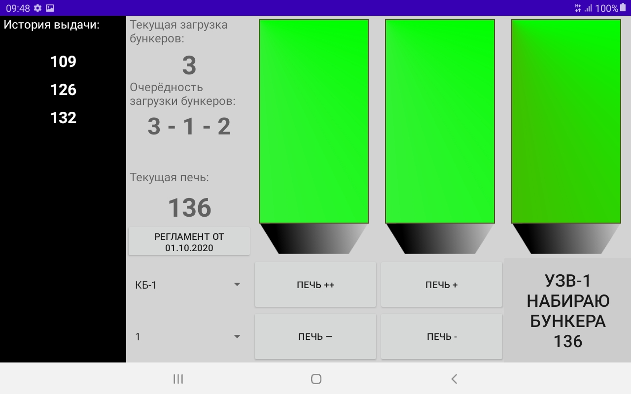

Рис. 1. Внешний вид приложения MiiMES.

Приложение имеет:

- поле выбора номера коксовой батареи и номера, работающего УЗВ;

- поле кнопок для ввода текущего номера печи;

- поле истории выдачи загружаемых печей;

- поля информации по регламенту текущей печи;

- поле визуального отображения уровня загрузки бункеров.

## Уровень подготовки пользователей

К работе с программой допускаются лица, ознакомленные с настоящей инструкцией.

# ПОДГОТОВКА К РАБОТЕ

## Программные средства, использованные при разработке

Программа "**MiiMES**" разработана специалистами цеха **ЦАТП** на Ч**АО** "**АКХЗ**".

Для разработки приложения использована операционная система **Android 5.1**.

Среда разработки **Android studio 4.1.**

В качестве средства доступа к передачи данных в MES использован протокол **SAMBA v2** поверх **Internet Protocol**.

## Запуск программы

Производится нажатием на иконку приложения:

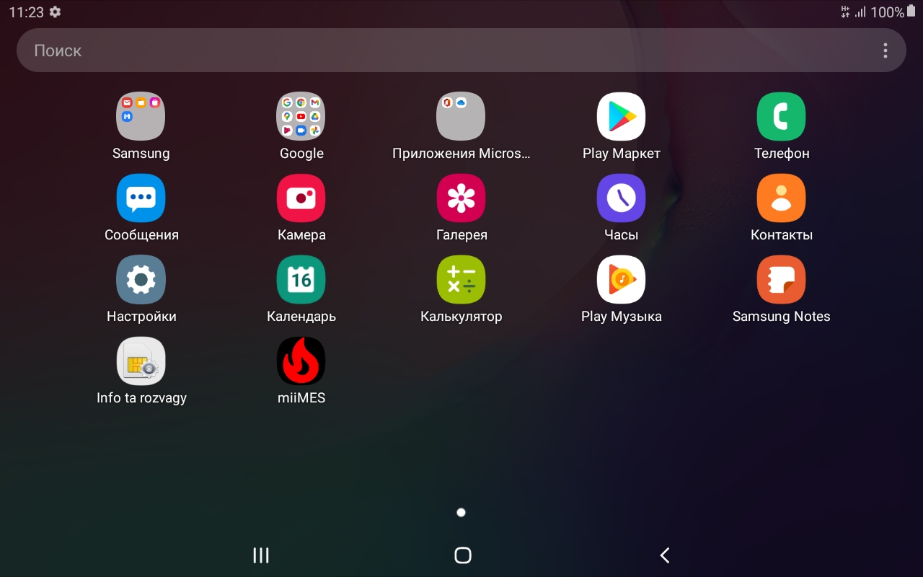

## Проверка работоспособности системы

При успешном запуске приложения автоматически считывается регламент КБ-1 и выводится сообщение:

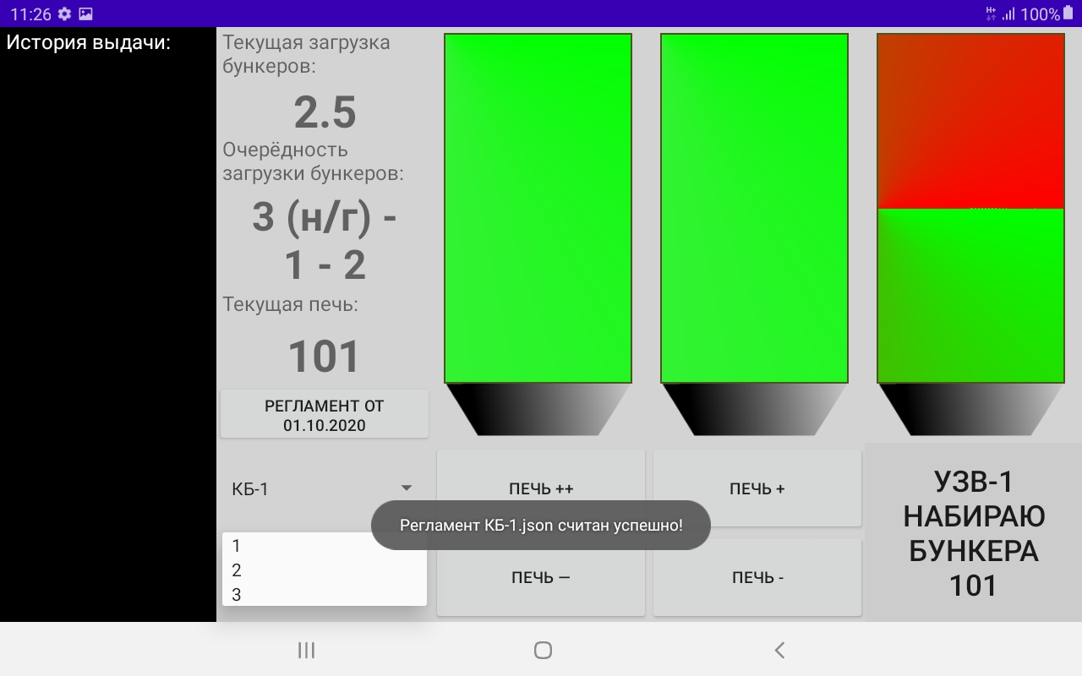

При успешной передаче номера печи на сервер MES выводятся сообщения:

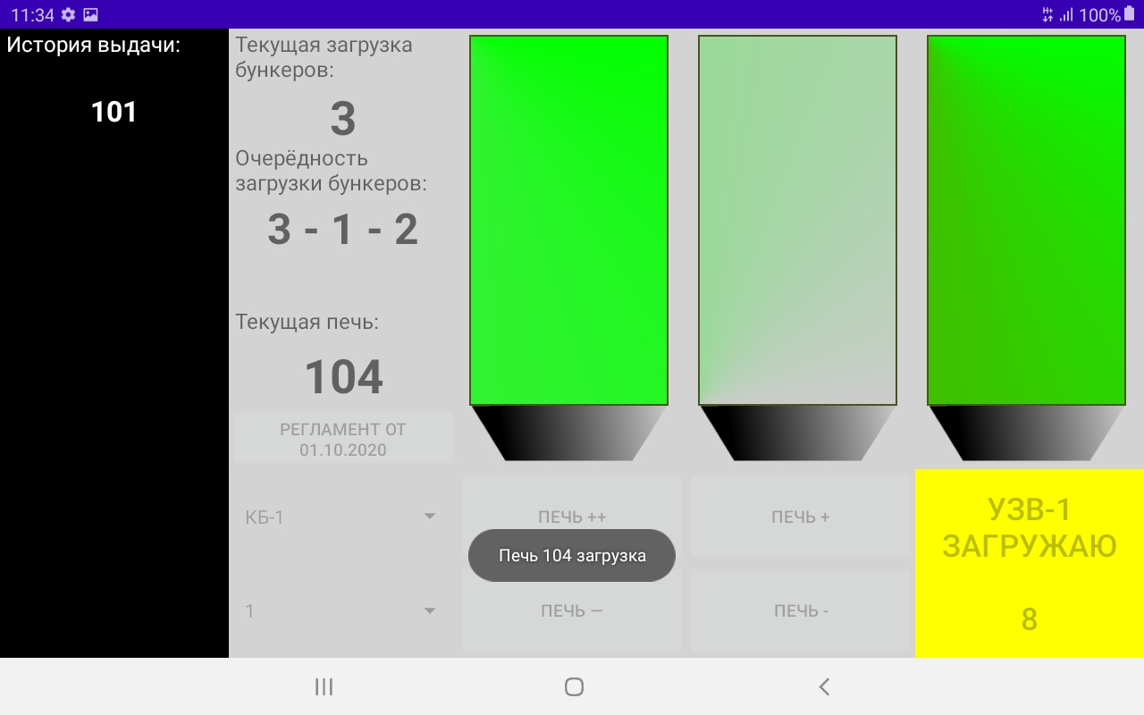

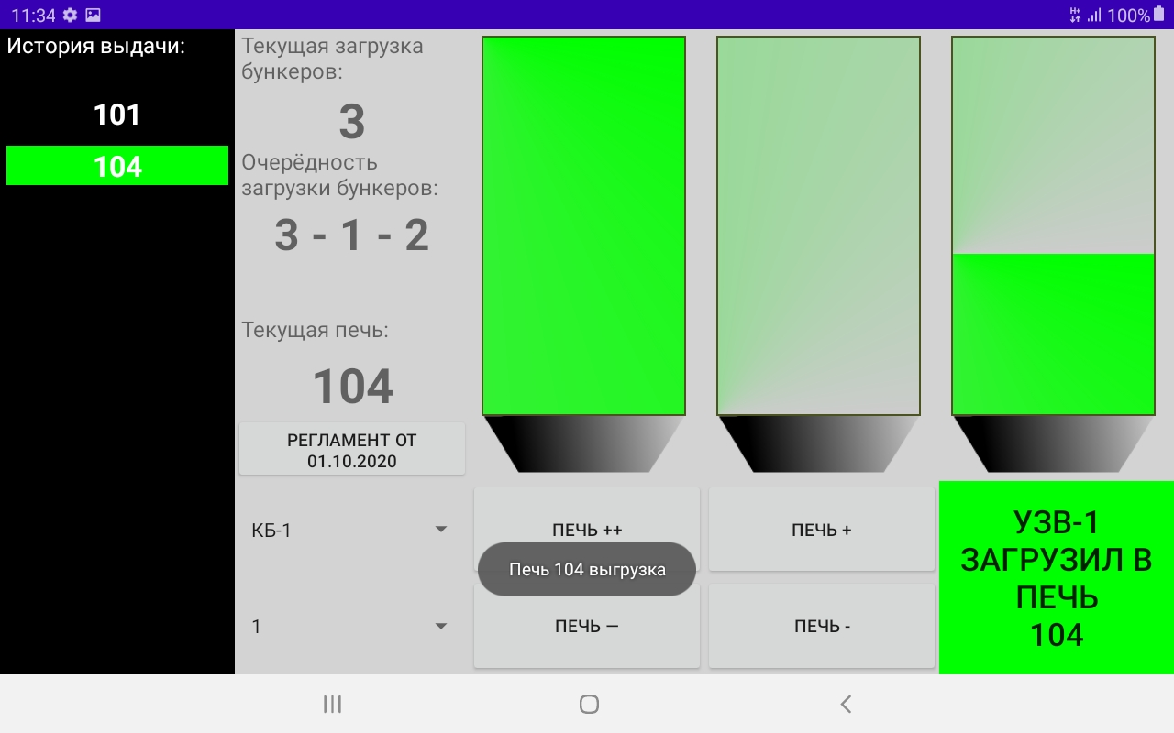

Приложение обеспечивает работоспособность, если после свёртывания приложения, его открыть заново.

***Примечание.*** Для передачи данных необходимо наличие интернета на устройстве.

# РАБОТА С приложением

Во время работы программы в любое время можно выполнить одну из следующих операций:

* выбрать номер батареи и УЗВ;
* выбрать номер текущей печи вручную с помощью кнопок;
* выбрать номер текущей печи из истории операций;
* просмотреть информацию по регламенту текущей печи;
* обновить регламент;
* передать номер введённой печи на сервер MES;

Ниже приводится описание каждого из этих действий.

## Выбрать номер батареи и УЗВ

Осуществляется выбором из списка:

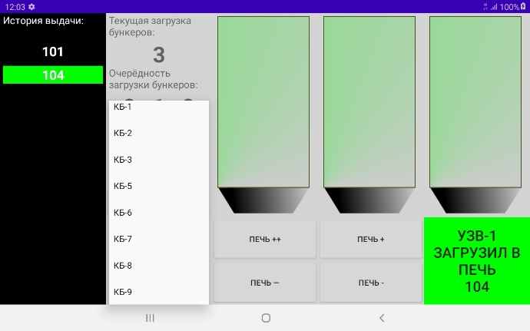 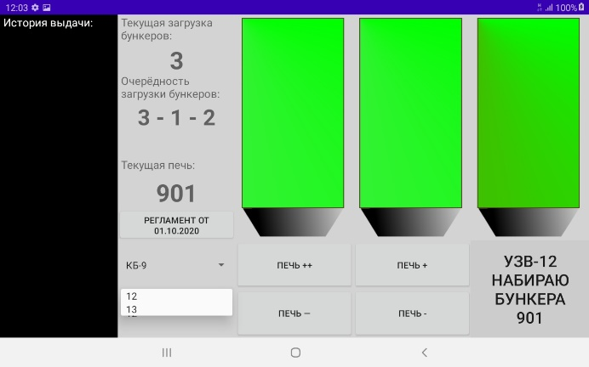

## Выбрать номер текущей печи вручную с помощью кнопок

Осуществляется нажатием на кнопки:

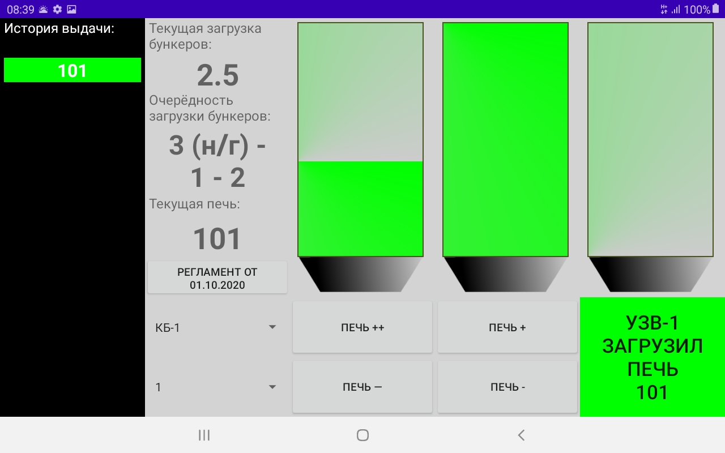

«ПЕЧЬ ++» - увеличивает десятки текущей печи;

«ПЕЧЬ +» - увеличивает текущую печь на 1;

«ПЕЧЬ —» - уменьшает десятки текущей печи;

«ПЕЧЬ –» - уменьшает текущую печь на 1;

***Примечание.*** Из цикла исключены номера не существующих печей.

## Выбрать номер текущей печи из истории операций

***Примечание.*** История выдачи не является заданием на смену.

История операций отображает очерёдность вводимых печей, отсортированных по времени. В начале списка будет стоять печь, которую ввели позже всего.

При переполнении поля, список можно прокрутить вниз или вверх.

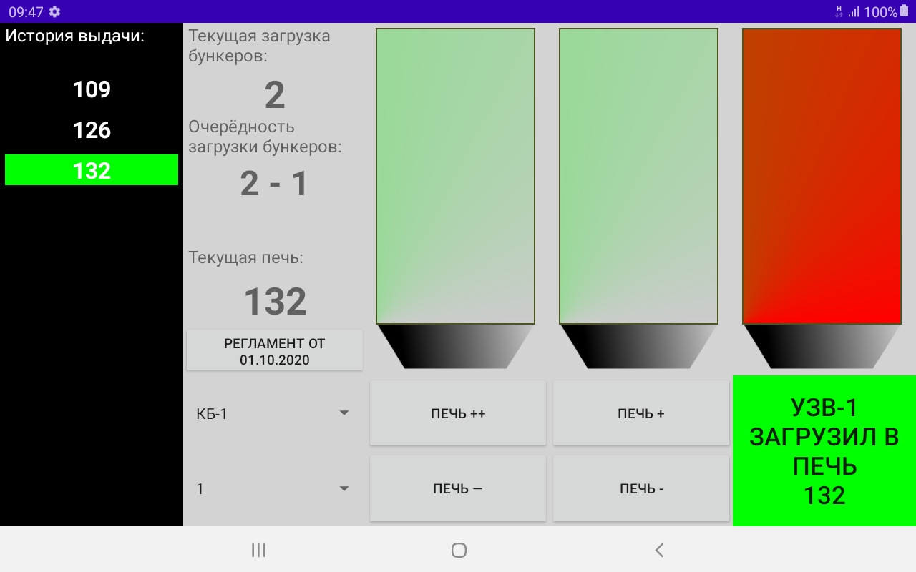

При однократном нажатии выбирается текущая печь.

При однократном нажатии и удерживании на номере печи – печь удаляется из списка.

## Просмотреть информацию по регламенту текущей печи

В полях «Текущая загрузка бункеров» и «Очерёдность загрузки бункеров» отображается информация по регламенту текущей печи:



Очерёдность, в зависимости от регламента, может изменяться на:

- «3 – 1 – 2» - при полногрузной загрузке бункеров

- «3 (н/г) – 1 – 2» - при загрузке двух полных и третьего недогружаемого бункера

- «2 – 1» - при загрузке на 2 бункера

- «1» - при загрузке на 1 бункер

- «печь в ремонте» - при регламенте «0»

- «неучтённый регламент» - остальные случаи

## Скопировать регламент на планшет

Путь к расположению файлов регламента «КБ-х.txt» (х – номер батареи):

*Внутреннее хранилище – Android – data – com.exxus.miimes – files – «КБ-х.txt»*

Редактирование регламента осуществляется на ПК с помощью текстового редактора.

Пример файла «КБ-1.txt»:

{

"101": 2.5, "102": 2, "103": 2, "104": 3, "105": 3, "106": 3, "107": 3, "108": 2, "109": 3,

"111": 3, "112": 2.5, "113": 2, "114": 3, "115": 3, "116": 3, "117": 3, "118": 2.5, "119": 3,

"121": 3, "122": 2.5, "123": 3, "124": 3, "125": 3, "126": 3, "127": 3, "128": 3, "129": 3,

"131": 3, "132": 2, "133": 3, "134": 3, "135": 2.5, "136": 3, "137": 2, "138": 2.5, "139": 2,

"141": 3, "142": 3, "143": 3, "144": 3, "145": 3, "146": 3, "147": 3, "148": 3, "149": 3,

"151": 3, "152": 2, "153": 3, "154": 3, "155": 3, "156": 3, "157": 3, "158": 3, "159": 3,

"161": 3, "162": 3, "163": 3, "164": 3, "165": 3, "166": 3, "167": 3, "168": 3, "169": 3,

"171": 3, "172": 3, "173": 2, "174": 2.5, "175": 3,"176": 2, "177": 2, "178": 3, "179": 2.5,

"181": 2, "182": 2, "183": 3, "184": 3, "185": 3, “date”: “01.10.2020”

}

Далее, с помощью USB-кабеля либо Bluetooth сопряжения, файл переносится по указанному пути.

Второй способ обновления регламента:

Отправить электронное письмо на участок АСУ цеха ЦАТП для заливки обновлённого регламента на сервер MES.

При нажатии и удерживании кнопки «РЕГЛАМЕНТ ОТ ДД.ММ.ГГГ» - производится считывание и перезапись файла регламента на планшете с сервера MES.

## Обновить регламент

Обновление регламента происходит в момент выбора коксовой батареи.

Либо при однократном нажатии на кнопку:



Для этого необходимо, чтобы на устройстве находились файлы с данными по привязке регламента к номеру печи.

***Примечание.*** Файлы регламента являются частью исполняемого кода приложения. Важно их правильное расположение и синтаксис. Особое внимание требуется при редактировании файлов. Ошибки «точка вместо запятой», «не закрытая кавычка» - приводят к критической ошибке и закрывают приложение.

## Передать номер введённой печи на сервер MES

Старт бизнес-процесса загрузки печи должен начитаться под угольной башней.

В это момент машинист УЗВ набирает номер печи, сверяется с регламентом и нажимает на кнопку:

После чего, происходит анимация набора бункеров и 10 секундная задержка. Здесь УЗВ набирает бункера до необходимого уровня. Приложение блокирует кнопки ввода номера печей и обновление регламента. Приложение передаёт номер введённой печи в MES.

Следующим этапом, УЗВ подъезжает на выбранную печь и нажимает на:

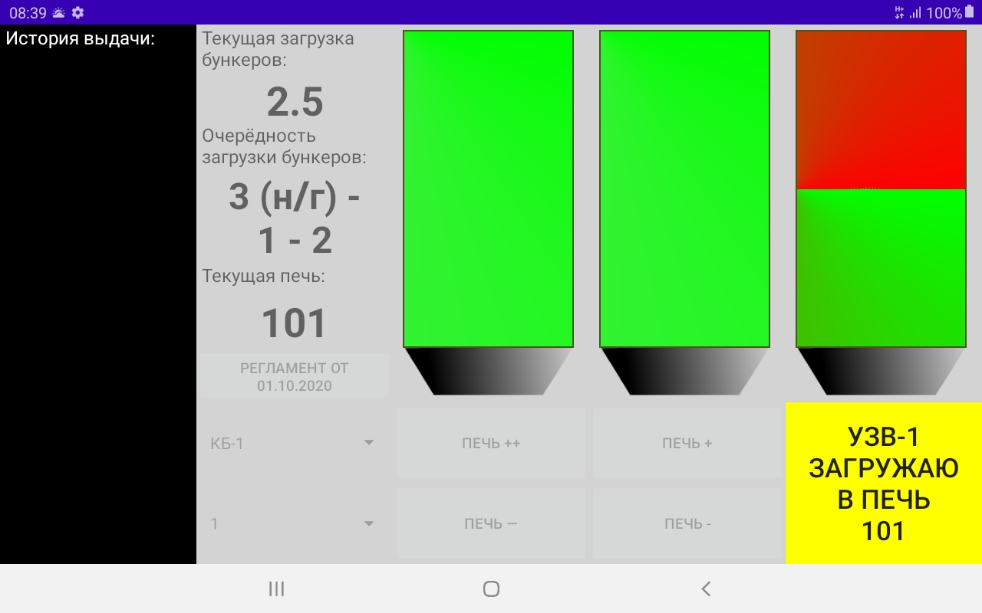

Стартует анимация опорожнения бункеров в печь, согласно регламента загрузки. Приложение сбрасывает номер введённой печи в MES. Кнопка ввода номера печи изменяется на:



Приложение деблокирует кнопки ввода номера печей и обновление регламента. Автоматически происходит выбор следующего номера печи из истории операций, а номер загруженой печи добавляется/перемещается в конец списка истории операций.

# Запрещенные приемы работы

Данное приложение предназначено для круглосуточной работы без перерывов и отключений.

Запрещено нецелевое использование устройства.

Запрещено нецелевое использование траффика интернет.

В случае выявления подобных действий (например, с помощью встроенных журналов событий, ведущихся операционной системой), руководством структурного подразделения и предприятия будут приниматься меры административного и дисциплинарного порядка.